Министерство науки и высшего образования Российской Федерации Федеральное государственное автономное образовательное учреждение высшего образования «Национальный исследовательский университет ИТМО»

Факультет Программной инженерии и компьютерной техники

**Лабораторная работа №1**

Перевод чисел между различными системами счисления

Вариант №35

Выполнил:

Агаев Хамза Рустам оглы

Группа: P3234

Проверил:

Балакшин Павел Валерьевич

г. Санкт-Петербург, 2023

**СОДЕРЖАНИЕ**

Задание 3

Основные этапы вычисления 4

Пример №1 4

Пример №2 4

Пример №3 5

Пример №4 6

Пример №5 7

Пример №6 8

Пример №7 8

Пример №8 9

Пример №9 9

Пример №10 10

Пример №11 10

Пример №12 11

Пример №13 11

Заключение 13

Список использованных источников 14

Задание

Перевести число "А", заданное в системе счисления "В", в систему счисления "С". Числа "А", "В" и "С" взять из Таблица 1.

Таблица - Примеры задания

|  |  |  |  |
| --- | --- | --- | --- |
| № примера | A | B | C |
| 1 | 35069 | 10 | 5 |
| 2 | 36934 | 11 | 10 |
| 3 | 83488 | 9 | 11 |
| 4 | 94,76 | 10 | 2 |
| 5 | 47,48 | 16 | 2 |
| 6 | 61,25 | 8 | 2 |
| 7 | 0,010111 | 2 | 16 |
| 8 | 0,111101 | 2 | 10 |
| 9 | CD,BF | 16 | 10 |
| 10 | 565 | 10 | Факт |
| 11 | 1000101 | Фиб | 10 |
| 12 | {^1}20{^2}4 | 9С | 10 |
| 13 | 3579 | 10 | Факт |

Обязательное задание. Всего нужно решить 13 примеров. Для примеров с 5-го по 7-й выполнить операцию перевода по сокращенному правилу (для систем с основанием 2 в системы с основанием 2^k). Для примеров с 4-го по 6-й и с 8-го по 9-й найти ответ с точностью до 5 знака после запятой. В примере 11 группа символов {^1} означает -1 в симметричной системе счисления.

Основные этапы вычисления

Пример №1

Перевод целого числа из десятичной системы счисления в пятеричную.

$${35069}_{(10)}=X_{(5)}.$$

Для перевода числа из десятичной системы счисления в пятеричную необходимо делить число в десятичной системе счисления на основание 5, записывать остатки, а затем из них в обратном порядке составить число в пятеричной системе счисления.

$$35069 ÷ 5 = 7013, остаток 4;$$

$$7013 ÷ 5 = 1402, остаток 3;$$

$$1402 ÷ 5 = 280, остаток 2;$$

$$280 ÷ 5 = 56, остаток 0;$$

$$56 ÷ 5 = 11, остаток 1;$$

$$11 ÷ 5 = 2, остаток 1;$$

$$2 ÷ 5 = 0, остаток 2.$$

Получившиеся остатки записываем в обратном порядке и получаем число в пятеричной системе счисления.

Ответ: ${35069}_{(10)}={2110234}_{(5)}.$

Пример №2

Перевод целого числа из одиннадцатеричной системы счисления в десятичную.

$${36934}_{(11)}=X_{(10)}.$$

Для перевода числа из одиннадцатеричной системы счисления в десятичную нужно умножать цифры числа, начиная с последней, на степени основания 11: последнюю цифру – на ${11}^{0},$ предпоследнюю – на $11$ и т. д. до первой цифры.

$${36934}_{(11)}=4×{11}^{0}+3×{11}^{1}+9×{11}^{2}+6×{11}^{3}+3×{11}^{4}={53035}_{(10)}.$$

Ответ: ${36934}_{\left(11\right)}={53035}_{\left(10\right)}.$

Пример №3

Перевод целого числа из девятеричной системы счисления в одиннадцатеричную.

$${83488}_{\left(9\right)}=X_{\left(11\right)}.$$

Для того, чтобы перевести число из девятеричной системы счисления в одиннадцатеричную, нужно перевести его из девятеричной в десятичную, а затем уже из десятичной в одиннадцатеричную.

Этап 1 – Перевод из девятеричной системы счисления в десятичную.

$${83488}_{\left(9\right)}=8×9^{0}+8×9^{1}+4×9^{2}+3×9^{3}+8×9^{4}={55079}_{\left(10\right)}.$$

Этап 2 – Перевод из десятичной системы счисления в одиннадцатеричную.

$$55079÷11=5007, остаток 2;$$

$$5007÷11=455, остаток 2;$$

$$455÷11=41, остаток 4;$$

$$41÷11=3, остаток 8;$$

$$3÷11=0, остаток 3.$$

Берем остатки и записываем их в обратном порядке, получаем: ${83488}_{(9)}={55079}_{(10)}={38422}_{(11).}$

Ответ: ${83488}_{(9)}={38422}_{(11)}.$

***Для примеров с 4-го по 6-й и с 8-го по 9-й необходимо найти ответ с точностью до 5 знака после запятой.***

Пример №4

Перевод действительного числа из десятичной системы счисления в двоичную с точностью до 5 знаков после запятой.

Для того, чтобы перевести действительное число из десятичной системы счисления в двоичную с точностью до 5 знаков после запятой, нужно отдельно перевести целую часть в двоичную системы счисления, деля число в десятичной системе счисления на основание 2, а затем в двоичной системе счисления записать полученные остатки в обратном порядке, а потом отдельно перевести дробную часть десятичного числа в двоичную, умножая число в десятичной системе на 2 всего 5 раз и вычитая целую часть полученного числа, которая и будет являться цифрой числа в двоичной системе счисления. Эти цифры нужно будет поставить в прямом порядке.

$${94,76}_{(10)}=X_{(2)}.$$

Этап 1 – Перевод целой части числа из десятичной системы счисления в двоичную.

$$94÷2=47, остаток 0;$$

$$47÷2=23, остаток 1;$$

$$23÷2=11, остаток 1;$$

$$11÷2=5, остаток 1;$$

$$5÷2=2, остаток 1;$$

$$2÷2=1, остаток 0;$$

$$1÷2=0, остаток 1.$$

Целая часть числа в двоичной системе счисления равна: ${94}_{(10)}={1011110}_{(2)}.$

Этап 2 – Перевод дробной части числа из десятичной системы счисления в двоичную.

$$0,76×2=1,52, целая часть 1. Вычитаем 1: 1,52 - 1=0,52.$$

$$0,52×2=1,04,целая часть 1. Вычитаем 1: 1,04 - 1=0,04.$$

$$0,04×2=0,08, целая часть 0. Вычитаем 0: 0,08 - 0=0,08.$$

$$0,08×2=0,16, целая часть 0. Вычитаем 0: 0,16 - 0 = 0,16.$$

$$0,16×2=0,32, целая часть 0.$$

Дробная часть числа равна: ${0,76}_{(10)}={0,11000}_{(2)}.$

Ответ: ${94,76}_{(10)}={1011110,11000}_{(2)}.$

***Для примеров с 5-го по 7-й необходимо выполнить операцию перевода по сокращенному правилу (для систем с основанием 2 в системы с основанием 2^k).***

Пример №5

Перевод действительного числа из шестнадцатеричной системы счисления в двоичную с использованием сокращенного правила.

Перевод чисел из шестнадцатеричной системы счисления в двоичную можно выполнять при помощи сокращенного правила, потому что 16 – это степень двойки $(2^{4}=16)$. Делать это можно, переводя каждую шестнадцатеричную цифру в соответствующее ей двоичное число. Это правило изображено на рисунке 1.

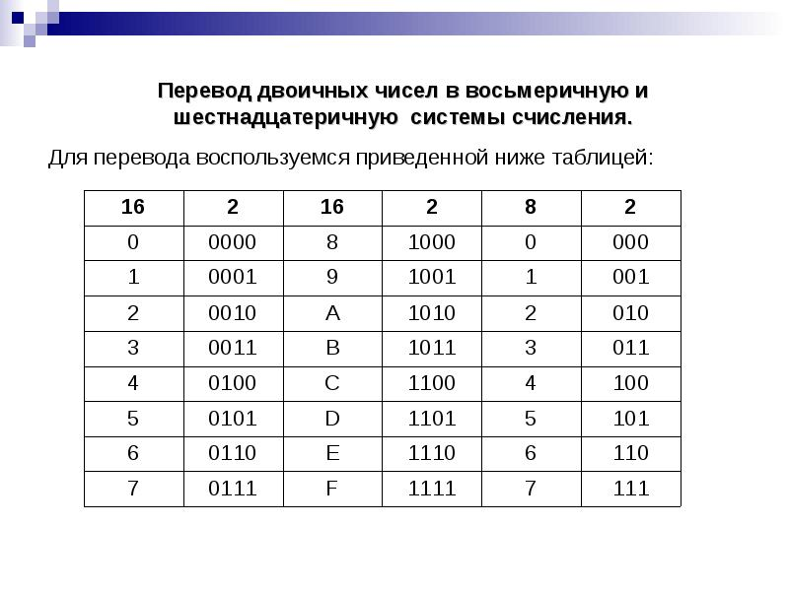

Рисунок - Таблица перевода шестнадцатеричных цифр в двоичные числа

$${47,48}_{(16)}=X_{(2)}.$$

$${47,48}_{(16)}={0100 0111, 0100 1000}_{(2)}={1000111,01001}_{(2)}.$$

Ответ: ${47,48}_{(16)}={1000111,01001}_{(2)}.$

Пример №6

Перевод действительного числа из восьмеричной системы счисления в двоичную.

В данном примере поступаем аналогично, потому что восемь – двойка в третьей степени. Вместо шестнадцатеричной системы счисления у нас восьмеричная, действуем согласно этому рисунку 2.

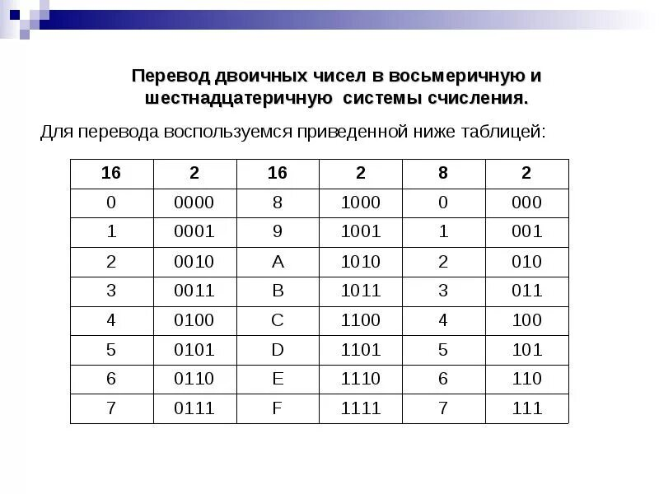

Рисунок - Таблица перевода восьмеричных цифр в двоичные числа

$${61,25}_{\left(8\right)}=X_{\left(2\right)}.$$

$${61,25}_{(8)}={110 001, 010 101}_{(2)}={110001,01010}_{(2)} (5 знаков).$$

Ответ: ${61,25}_{(8)}={110001,01010}_{(2)}.$

Пример №7

Перевод действительного числа из двоичной системы счисления в шестнадцатеричную.

Так как $2^{4}=16,$ чтобы перевести число из двоичной системы в шестнадцатеричную, достаточно дополнить его целую и дробную части незначащими нулями так, чтобы и в целой, и в дробной части можно было выделить группы двоичных чисел длиной 4, а затем каждое из этих чисел заменить на соответствующие шестнадцатеричные цифры из Рисунок 1 - Таблица перевода шестнадцатеричных цифр в двоичные числа.

$${0,010111}_{\left(2\right)}=X_{\left(16\right)}.$$

$${0,010111}_{(2)}={0000, 0101 1100}_{(2)}={0,5C}_{(16)}.$$

Ответ: ${0,010111}_{(2)}={0,5C}_{(16)}.$

Пример №8

Перевод действительного числа из двоичной системы счисления в десятичную.

Для того, чтобы перевести дробную часть двоичного числа в десятичное число, нужно по порядку умножать числа на отрицательные степени двойки: $2^{-1}, 2^{-2}$ и т. д.

$${0,111101}_{(2)}=X_{(10)}.$$

$${0,111101}_{\left(2\right)}=0×2^{0}+1×2^{-1}+1×2^{-2}+1×2^{-3}+1×2^{-4}+0×2^{-5}+1×2^{-6}={0,953125}_{\left(10\right)}.$$

Ответ: ${0,111101}_{\left(2\right)}={0,953125}_{\left(10\right)}.$

Пример №9

Перевод действительного числа из шестнадцатеричной системы счисления в десятичную систему счисления.

Для того, чтобы перевести число из шестнадцатеричной системы счисления в десятеричную, нужно умножить все цифры шестнадцатеричного числа на соответствующие степени 16 (для целой части последнее число на ${16}^{0},$ предпоследнее на ${16}^{1}$ и т. д., а для дробной части – первую цифру на ${16}^{-1},$ вторую на ${16}^{-2}$ и т. д.) и сложить получившийся результат,, записав полученное число в десятичной системе счисления.

$${CD,BF}_{\left(16\right)}=X_{\left(10\right)}.$$

$${CD,BF}_{\left(16\right)}=C×{16}^{1}+D×{16}^{0}+B×{16}^{-1}+F×{16}^{-2}=12×{16}^{1}+13×{16}^{0}+11×{16}^{-1}+15×{16}^{-2}={205,74609}_{\left(10\right)}.$$

Ответ: ${CD,BF}_{\left(16\right)}={205,74609}_{\left(10\right)}.$

Пример №10

Перевод целого числа из десятичной системы счисления в факториальную.

Для того, чтобы перевести число из десятичной системы счисления в факториальную, нужно вначале разделить число на 2, записать остаток как последнюю цифру, а целую часть дальше делить на 3, остаток от этого записать как предпоследнюю цифру и повторять аналогичные действия дальше, пока оставшаяся целая часть не станет равной 0.

$${565}_{(10)}=X_{(Факт)}.$$

$$565÷2=282, остаток 1;$$

$$282÷3=94, остаток 0;$$

$$94÷4=23, остаток 2;$$

$$23÷5=4, остаток 3;$$

$$4÷6=0, остаток 4.$$

В итоге получаем, что ${565}_{(10)}={43201}_{(Факт)}.$

Ответ: ${565}_{(10)}={43201}_{(Факт)}.$

Пример №11

Перевод целого числа из Фибоначчиевой системы счисления в десятичную.

Для того, чтобы перевести число из Фибоначчиевой системы счисления в десятичную, нужно из ряда Фибоначчи ( $F_{i}=\{1, 1, 2, 3, 5, 8, 13, 21, ...\}, i=0, 1, 2, ...)$ выбрать такие числа $F_{k}$, для которых в заданном в Фибоначчиевой системе числе стоит 1 на k-том месте, при учете что k начинается с 1 и идет с конца.

$${1000101}_{(Фиб)}=X_{(10)}.$$

$${1000101}_{\left(Фиб\right)}=F_{7}+F_{3}+F_{1}=21+3+1={25}_{\left(10\right)}.$$

Ответ: ${1000101}_{\left(Фиб\right)}={25}_{\left(10\right)}.$

***В примере 12 группа символов {^1} означает -1 в симметричной системе счисления.***

Пример №12

Перевод целого числа из симметричной девятеричной системы счисления в десятичную.

В симметричной девятеричной системе счисления вместо привычных цифр {0, 1, 2, 3, 4, 5, 6, 7, 8} используются цифры {-4, -3, -2, -1, 0, 1, 2, 3, 4}. Перевод из этой системы счисления в десятичную осуществляется точно так же, как и с обычными системами счисления с натуральными основаниями, но в этой системе счисления основание должно быть нечетным.

$${\{^1\}20\{^2\}4}_{(9С)}=X_{(10)}.$$

$${\{^1\}20\{^2\}4}_{(9С)}=-1×9^{4}+2×9^{3}+0×9^{2}-2×9^{1}+4×9^{0}={-5117}_{(10)}.$$

Ответ: ${\{^1\}20\{^2\}4}_{(9С)}={-5117}_{(10)}.$

Пример №13

Перевод целого числа из десятичной системы счисления в факториальную.

Здесь нужно сделать все то же самое, что и в примере №10.

$${3579}_{(10)}=X_{(Факт)}.$$

$$3579÷2=1789, остаток 1;$$

$$1789÷3=596, остаток 1;$$

$$596÷4=149, остаток 0;$$

$$149÷5=29, остаток 4;$$

$$29÷6=4, остаток 5;$$

$$4÷7=0, остаток 4.$$

В итоге получаем, что ${3579}_{(10)}={454011}_{(Факт)}.$

Ответ: ${3579}_{(10)}={454011}_{(Факт)}.$

Заключение

В процессе выполнения данной лабораторной работы, были освоены навыки, позволяющие выполнять следующие действия:

* Переводить числа из недесятичных систем счисления в десятичную;
* Переводить числа из десятичной системы счисления в недесятичные;
* Переводить числа из одних недесятичных системы счисления в другие недесятичные;
* Переводить из системы счисления с основанием $n$ в систему счисления с основанием $n^{k}$, и наоборот, заменяя группы цифр переведённым значением в другой системе счисления;
* Переводить из десятичной системы счисления в факториальную, из симметричной с нечетным основанием в десятичную, из Фибоначчиевой в десятичную, а также было изучено то, как производить обратный перевод в данных случаях.

Список использованных источников

1. Балакшин Е.А., Соснин П.В., Машина В.В. Информатика. – СПб: Университет ИТМО, 2020.
2. Орлов С. А. Цилькер Б. Я. Организация ЭВМ и систем: Учебник для вузов, 2-е издание. – СПб: Питер, 2011.